МИНОБРНАУКИ РОССИИ

Федеральное государственное бюджетное образовательное учреждение  
высшего профессионального образования  
«Национальный исследовательский университет  «МИЭТ»

Кафедра: ПКИМС

**Отчет по производственной   
 практике**

Выполнил:  
ст.гр. ЭКТ-43  
Мазурик Е.С.

Руководитель от кафедры:   
Гусев С. В.

Руководитель от организации:  
Вернер О. В.

Москва   
2016

Оглавление

Об организации 3

Основные направления деятельности компании «ЭЛВИС-ПЛЮС» 3

Базовый доверенный модуль 4

О продукте 4

Как работает БДМ 7

Изучение Diskpart и Dism (разметка диска и работа с образами) 8

Основные понятия: 8

Виды разметок диска 9

Программы для управления диском 10

Индивидуальное задание 12

Выбор инструментария 12

Теоретические сведения 12

Графический интерфейс программы 14

Структура программы 16

Принцип работы программы 17

Список источников 20

Об организации

Открытое акционерное общество «ЭЛВИС-ПЛЮС» — российская компания, системный интегратор информационной безопасности. На рисунке 1 представлен логотип компании.



Рисунок 1 – Логотип ОАО «ЭЛВИС ПЛЮС»

Компания была образована в 1991 году. За время нашего существования мы успели занять прочное положение на рынке системной интеграции в области телекоммуникационных, сетевых и информационных технологий, а также в области сетевой информационной безопасности. Нашими клиентами стали ЦБ РФ, ГК «АРКО», НК «ЛУКОЙЛ», ОАО «Русский алюминий», РАО «ЕЭС России», ОАО «Компания «Сухой», ОАО «Ростелеком» и т.д.

Помимо высокого профессионального уровня предлагаемых нами решений, один из основных принципов нашей деятельности — построение длительных и доверительных отношений с нашими клиентами и партнерами.

## **Основные направления деятельности компании «ЭЛВИС-ПЛЮС»**

***1)*** Реализация крупномасштабных интеграционных проектов по созданию защищённых информационных систем (ЗИС), таких как комплексная система информационной безопасности корпоративной сети НК «ЛУКОЙЛ», интегрированная коммуникационная банковская сеть ЦБ РФ и других.

2) Разработка интеграционных решений по созданию и поддержке защищенных информационных систем в гетерогенных сетях любых организаций (в том числе имеющих территориально-удаленные объекты). Компания разрабатывает решения на базе продуктов по защите информации, в том числе и собственных.

3) Консалтинг в области построения защищённых информационных систем, включая проектный консалтинг и Аттестацию объектов информации.

Продуманная стратегия компании в области развития бизнеса и верные тактические решения позволяют ЭЛВИС-ПЛЮС всегда оставаться в гуще событий, происходящих на мировом и отечественном рынках информационных технологий, участвовать в формировании и развитии перспективных направлений этого рынка. Это подтверждается всей историей существования компании и наличием в нашем активе целого ряда регалий.

В 2016 году ЭЛВИС-ПЛЮС отпраздновала 25 юбилей.

## Базовый доверенный модуль

Логотип Базового доверенного модуля (БДМ) представлен на рисунке 2.



Рисунок 2 – Логотип БДМ

## О продукте

Компания ЭЛВИС-ПЛЮС разработала технологию БДМ в соответствии с требованиями российских регуляторов в области защиты информации и современными мировыми стандартами. Технология предназначена для построения доверенной вычислительной среды на мобильных компьютерах, планшетах и смартфонах, базирующихся на архитектуре Intel x64.

Технология БДМ не противопоставляется реализованным в архитектуре Intel x64 мобильного устройства механизмам доверенной загрузки (PTT, Secure Boot и др.), а может применяться наряду с ними. Они используются для повышения уровня защищённости и выстраивания многоуровневой защиты от несанкционированного воздействия на доверенную вычислительную среду.

Технология БДМ реализуется при помощи программного обеспечения и не требует никаких дополнительных наложенных аппаратных средств, за исключением внешнего носителя ключа (токен либо флеш-память).

Первым сертифицированным ФСБ России продуктом с технологией БДМ является специальное программное обеспечение (СПО) «Мобильное защищённое автоматизированное рабочее место Базовый доверенный модуль».

Функции безопасности БДМ

Действенные меры защиты информации на ноутбуках, ультрабуках, планшетах и смартфонах от современных и будущих угроз:

* многофакторная аутентификация доступа,
* контроль целостности среды обработки информации,
* шифрование всех данных на жёстком диске мобильного устройства.

Реализовать эти меры на мобильных устройствах отечественными средствами защиты информации до сих пор была невозможно из-за несовместимости интерфейсов и форм-факторов аппаратных модулей доверенной загрузки и недостаточной производительности криптоопераций при работе с дисковой памятью. А применение решений иностранного происхождения для криптографической защиты конфиденциальной информации ограничивается или запрещается нормативно-правовыми актами.

Электронный замок

Технология БДМ поддерживает двухфакторную строгую аутентификацию для доверенной загрузки. Поэтому, чтобы получить доступ к доверенной среде функционирования (ОС), недостаточно знать пароль для входа в операционную систему. Пользователь должен иметь ключ (на носителе) и пароль к нему, необходимые для запуска проверки целостности аппаратной и программной части. В сочетании с механизмом контроля целостности это реализует функции электронного замка.

Контроль целостности

Ещё до старта ОС контролируются целостность и неизменность аппаратной конфигурации и BIOS, а после этого с помощью уже проверенных компонент, получив доверие к «железу», — начального загрузчика, СПО БДМ, критичных файлов и настроек операционной системы. Такой подход предупреждает несанкционированные изменения аппаратной части и ОС, которые могли бы повлиять на безопасность данных.

Прозрачное шифрование

БДМ шифрует весь диск (Full Disk Encryption), т.е. пользовательские данные, системный раздел, временные файлы, файлы подкачки, файлы-журналы приложений, дампы памяти и образы рабочей станции, сохраняемые на диске при переходе компьютера в спящий режим.

Утеря или кража компьютера не угрожают конфиденциальности хранимых данных. Раздел жесткого диска, на котором установлена доверенная операционная система, шифруется с использованием алгоритма ГОСТ 28147-89. Пользователь не получит доступ к данным на зашифрованном разделе без прохождения контроля целостности и процедуры двухфакторной аутентификации. Каждый сектор диска шифруется отдельным ключом, что делает практически неразрешимой задачу расшифрования информации злоумышленником в случае кражи или утери мобильного устройства.

Операции шифрования/расшифрования проходят в режиме реального времени в момент обращения к диску прозрачно для приложений и пользователя и не вносят видимых временных задержек, так как производительность криптографических операций сравнима с производительностью операций чтения/записи диска (для Core i5 на одном процессорном ядре скорость шифрования составляет порядка 300 мбайт/с).

## Как работает БДМ

Для запуска доверенной ОС пользователь предъявляет токен и пароль. На токене размещаются ключи для доступа к доверенной операционной системе. При этом СПО БДМ выполняет следующие функции:

1) Доверенная начальная загрузка компьютера с контролем целостности аппаратной конфигурации, BIOS (UEFI), начального сектора диска, СПО БДМ, файлов и настроек операционной системы.

2) Обеспечение конфиденциальности хранимых данных при утере или краже компьютера за счёт прозрачного для приложений шифрования доверенного раздела жёсткого диска по алгоритму ГОСТ 28147-89. Рисунок 3 демонстрирует принцип работы БДМ.

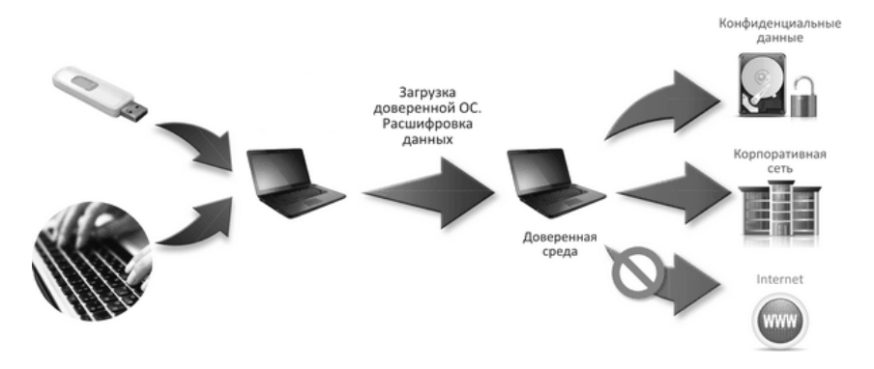

Рисунок 3 – Принцип работы БДМ

Выгоды от внедрения БДМ

1) Устранение противоречий между необходимостью защиты информации и развитием ИТ-сервисов в направлении повышения мобильности сотрудников.

3) Выполнение требований нормативных документов по защите персональных данных и государственных информационных систем.

3) Снижение риска утечек конфиденциальной информации при работе с мобильными АРМ.

4) Уверенность руководства организации в том, что конфиденциальные данные всегда под защитой.

4) Повышение эффективности работы сотрудников за счёт оперативного доступа к корпоративной сети и возможности обработки конфиденциальной информации вне пределов контролируемой зоны.

Изучение Diskpart и Dism (разметка диска и работа с образами)

## Основные понятия:

Раздел (англ. *partition*) — часть долговременной памяти накопителя данных (жёсткого диска, SSD, USB-накопителя), логически выделенная для удобства работы, и состоящая из смежных блоков. Выделение разделов обычно практикуется на внутренних загрузочных дисках компьютера, так как основной его целью является отделение файлов операционной системы от файлов пользователя и от файлов других операционных систем, находящихся на том же физическом носителе

Том (англ. *volume*)  - является аналогом системного диска. После создания структуры диска из разделов, вы можете создать из каждого раздела логический диск или том, отформатировать его и получить таким образом в операционной системе несколько отдельных дисков, так же как это выглядит при присоединении нескольких физических дисков к компьютеру. Каждый из таких томов является самостоятельным и вы можете их форматировать без страха повредить данные на других логических дисках.

## Виды разметок диска

Прежде чем использовать диск, его необходимо разбить на разделы. MBR (Главная загрузочная запись) и GPT (Таблица разделов GUID) представляют собой два различных способа хранения информации о разделах диска. Сюда входят данные о начале и конце разделов, чтобы система знала, к какому разделу принадлежит каждый сектор, и какой раздел является загрузочным.

*Ограничения MBR*

Аббревиатура MBR расшифровывается как Главная загрузочная запись. Этот стандарт был представлен в 1983 году вместе с DOS 2.0 для IBM PC.

Он называется главная загрузочная запись, так как *MBR - это специальный загрузочный сектор*, расположенный в начале диска. Этот сектор содержит загрузчик для установленной операционной системы, а так же информацию о логических разделах диска. Загрузчик - это небольшой кусок кода, который обычно используется для загрузки большого загрузчика с другого раздела или диска. MBR работает с дисками объёмом до 2 Тб., но он может справиться и с дисками большего размера. Кроме этого MBR поддерживает не более 4 основных разделов. Если вам нужно больше, придётся сделать один из основных разделов «расширенным разделом» и разместить в нём логические разделы.

*GPT означает Таблица разделов GUID.* Это новый стандарт, который постепенно приходит на смену MBR. Он является частью UEFI, а UEFI заменяет старый неудобный BIOS так же, как GPT заменяет MBR на что-то более современное. Он называется таблицей разделов GUID, поскольку каждому разделу на вашем диске присваивается «уникальный глобальный идентификатор» или GUID - случайная строка такой длины, что каждый GPT раздел на Земле, скорее всего, обладает уникальным идентификаторов.

У этой системы нет ограничений в отличии от MBR. Диски могут быть гораздо объёмнее, а ограничение на размер будет зависеть от операционной и файловой систем. GPT позволяет создавать практически неограниченное количество разделов.

На MBR диске данные о разделах и загрузочная информация хранятся в одном месте. Если эти данные повреждены или перезаписаны, у вас проблемы. GPT же хранит несколько копий этих данных по всему диска, поэтому работает гораздо быстрее и позволяет восстановить повреждённую информацию. GPT так же хранит значения циклического избыточного кода (CRC), чтобы точно знать, что данные нетронуты. Если информация повреждена, GPT замечает проблему и пытается восстановить повреждённые данные с другого места на диске. MBR не может узнать о повреждении информации. Вы увидите, что возникла проблема, только если не сможете загрузить систему или один из разделов диска исчезнет.

## Программы для управления диском

1) *Diskpart* - это работающий в текстовом режиме командный интерпретатор в операционных системах Windows . Это средство позволяет управлять объектами (дисками, разделами или томами) с помощью сценариев или команд, вводимых из командной строки.

*Команды DiskPart*

Перед использованием команд DiskPart для диска, раздела или тома необходимо сначала составить список объектов, а затем выбрать объект для работы. После этого все введенные команды DiskPart выполняются для данного объекта.

Основные команды Diskpart представлены в таблице 1.

Таблица 1

|  |  |
| --- | --- |
| Команда | Описание |
| select | Выбрать объект |
| list disk | Отобразить все диски |
| list volume | Отобразить все тома |
| list partition. | Отобразить все разделы |
| assign | Назначение буквы диску |
| clean | Удалить все разделы или тома на диске, имеющем фокус. |
| convert gpt/mbr | Преобразовать диск в GPT/MBR |
| create partition/volume | Создать раздел/том |
| detail | Вывести детальные параметры выбранного объекта |
| format | Форматировать том или раздел |

2) *DISM.exe* (система обслуживания образов развертывания и управления ими) - это средство командной строки, которое может использоваться для обслуживания образа Windows® или для подготовки образа среды предустановки Windows (Windows PE).

Основные параметры *DISM* представлены в таблице 2*.*

Таблица 2

|  |  |
| --- | --- |
| Параметр | Описание |
| /Apply-Image | Применяет образ к указанному диску. |
| /Capture-Image | Записывает образ диска в новый WIM-файл. В записанные каталоги включаются все вложенные папки и данные. |
| /Get-ImageInfo | Отображает информацию об образах, содержащихся в WIM-файле. |
| /Mount-Image | Подключает образ из WIM-файла к указанному каталогу, чтобы сделать его доступным для обслуживания. |
| /Split-Image | Разбивает существующий WIM-файл на несколько разделенных WIM-файлов, доступных только для чтения. |

Индивидуальное задание

Разработать программу для заполнения банков памяти информацией согласно пользовательским данным.

## Выбор инструментария

Для выполнения индивидуального задания мною был выбран язык программирования Python 3.5, для создания графического интерфейса – библиотека PyQt5.

## Теоретические сведения

Выбор языка

Выбирая язык программирования, я остановила свой выбор на Python версии 3.5. Тому способствовал ряд причин.

Python – это современный, мощный и в то же время изящный язык программирования. Он относится к группе интерпретируемых, высокоуровневых языков программирования общего назначения с поддержкой целого ряда парадигм: структурное, объектно-ориентированное, функциональное, императивное и аспектно-ориентированное стили программирования.

На сегодняшний день Python используют практически все крупные корпорации в той или иной степени, ведь сегодня интерпретируемый не значит медленный, как это считалось раньше. Конечно, языки C/C++ или Java работают несколько быстрее, но учитываю быстроту освоения, высокий уровень абстракций, предоставляемый Python, и ряд других особенностей этот язык стал необычайно популярен в сфере создания и тестирования пользовательских программ.

Ниже перечислены некоторые, по моему мнению, самые важные преимущества данного языка:

1) Портируемость.

Наверное, самая важная особенность. Это означает, что программу , написанную под одну платформу, можно запустить на другой без каких-либо изменений.

2) Синтаксис.

Удобный для чтения и понимания синтаксис Python – одно из главных преимуществ. В сфере коммерческой разработки это означает меньшее время разработки программного продукта в группе программистов. Код пишется быстрее, простота синтаксиса минимизирует проблемы с последующим его обслуживанием, что делает процесс разработки менее затратным.

3) Интерпретируемый язык.

Как замечалось выше, здесь присутствуют свои недостатки, но в целом это дает возможность намного упростить отладку программ.

4) Поддержка ООП.

Объектно – ориентированное программирование на сегодняшний день – одна из основных парадигм программирования, позволяющая разработчику создавать высокоуровневые абстракции с понятным интерфейсом, что делает код более понятным и хорошо структурированным.

5) Динамическая типизация и автоматическая сборка мусора.

Программисту не нужно заранее объявлять тип переменной, интерпретатор сам выберет нужный тип исходя из контекста ее использования.   
Автоматическая сборка мусора предотвращает утечки памяти – проблему, которую довольно сложно отловить на этапе отладки.

6) Наличие большого количества как встроенных, так и сторонних библиотек.

Большинство проблем уже решено, так зачем же собирать свой велосипед? Готовые модули есть практически для каждой области, начиная web-разработкой и заканчивая сложными многопоточными играми. Также ведутся работы над библиотеками, позволяющими эффективно работать с большими данными.

7) Интеграция с другими языками программирования.

Если возможностей Python все же недостаточно, то можно использовать удобно реализованные инструменты интеграции с C/C++ и другими языками.

8) Грамотная и подробная документация.

9) Кроме того, Python прост в изучении, прививает способность писать структурированный и понятный код.

## Графический интерфейс программы

Графический интерфейс реализованной программы представлен на рисунках 4, 5, 6.

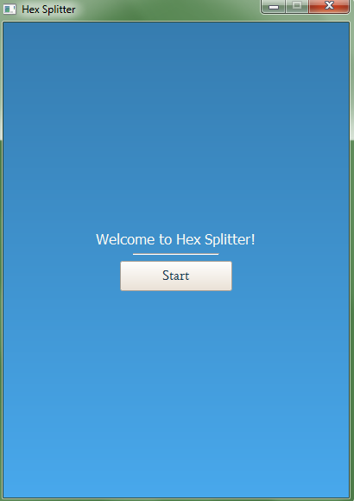

Рисунок 4 – Окно приветствия

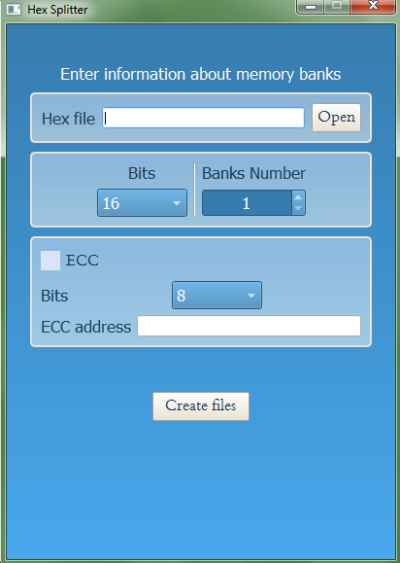

Рисунок 5 – Окно ввода параметров

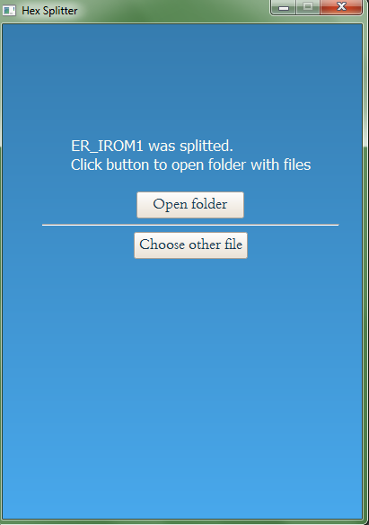

Рисунок 6 – Окно успешного распределения данных

## Структура программы

Проект разработанной программы состоит из 11 файлов, краткое описание которых приведено в таблице 3.

Таблица 3

|  |  |
| --- | --- |
| Название файла | Описание |
| __main__.py | Создание и запуск приложения |
| ECC.py | Создание кода коррекции ошибок для исходных данных |
| Exceptions.py | Пользовательские исключения |
| Helpers.py | Функции, необходимые для работы модулей программы |
| HexSplitter.py | Получение информации из исходного файла и ее распределение по файлам согласно данным, введенным пользователем |
| MainPage.py | Окно выбора параметров |
| Page.py | Базовый класс для всех окон |
| PageManager.py | Управление окнами |
| StartPage.py | Начальное окно приложения |
| SucsessPage.py | Окно успешного выполнения разделения файла. |
| main.ui | Описание пользовательского интерфейса программы в формате XML |

## Принцип работы программы

При первоначальном запуске программы запускается файл *__main__.py,* отрывок кода c комментариями представлен ниже:

app = QApplication(sys.argv) # создание объекта приложения

app.setStyle(QStyleFactory.create("Fusion")) # применение стиля #Fusion для приложения

window = PageManager() # создание объекта класса PageManager, #который управляет переключениями окон

window.show() # отображение окна на экране

sys.exit(app.exec_()) # запуск цикла выполнения приложения

__main__.py создает объект класса PageManager. Класс объявлен в модуле PageManager.py. Ниже представлен отрывок кода этого класса:

class PageManager(QMainWindow): # объявления класса; наследуется # от QMainWindow  
 def __init__(self): # метод для инициализации объекта класса  
 super().__init__() # вызов метода __init__() базового класса  
  
 self.initUi() # инициализация пользовательского интерфейса  
 self.all_ui.setWindowTitle('Hex Splitter') # установка заголовка #программы  
 self.init_pages() # инициализация окон  
 self.connect_signals() # связывание сигналов от ui-формы со #слотами  
  
 self.open_page('Start') # открытие приветственного окна  
  
 def initUi(self):  
 self.all_ui = uic.loadUi('ui\\main.ui', self) # загрузка ui в проект  
  
 def init_pages(self):

# Создание объектов классов для отображения окон  
 self.Start = StartPage(self.all_ui)  
 self.Main = MainPage(self.all_ui)  
 self.Sucsess = SucsessPage(self.all_ui)  
  
 def connect_signals(self):  
 self.Main.open_page.connect(self.open_page)  
 self.Sucsess.open_page.connect(self.open_page)  
 self.Sucsess.reset.connect(self.reset)

def open_page(self, page):  
  
 if page == 'Start':  
 self.all_ui.stackedWidget.setCurrentIndex(0)  
 elif page == 'Main':  
 self.all_ui.stackedWidget.setCurrentIndex(1)  
 elif page == 'Sucsess':  
 self.all_ui.stackedWidget.setCurrentIndex(2)  
 self.Sucsess.late_init(self.Main.file_path)  
 else:  
 raise NameError('Wrong page name: \"{}\"'.format(page))

Далее открывается окно приветствия. Оно имеет лишь 1 кнопку «Start», при нажатии на которую открывается окно ввода параметров.

Окно ввода параметров представлено объектом класса MainWindow. Окно содержит в себе виджеты, позволяющие пользователю ввести данные о требуемой конфигурации создаваемых файлов (или блоков памяти): выбрать исходный файл (здесь осуществляется проверка на корректность выбранного файла). Если все поля заполнены верно, становится доступна кнопка «Create files», при нажатии на которую вызывается метод инициализации класса HexSplitter, в качестве параметров которому передаются данные, введенные пользователем.

Класс HexSplitter играет основную роль в логике исполнения программы, иными словами – это ее «мозг».

Сначала метод self.__create_empty_hex_files() создает отдельную директорию рядом с файлом, который выбрал пользователь. Затем внутри этой директории создается требуемое количество пустых файлов, которые далее будут заполняться.

Далее метод self.__write_split_hex_files() производит запись информации в пустые файлы согласно параметрам, выбранным пользователем.

Если распределение данных прошло успешно, открывается третье окно, за создание которого отвечает класс SucsessPage. В этом окне пользователь видит информацию об успешном создании файлов. Также здесь присутствует 2 кнопки: первая позволяет открыть в проводнике папку с созданными файлами, вторая – вернуться на страницу выбора параметров.

Если же запись файлов не была успешной, пользователь видит сообщение об ошибке и кнопку, позволяющую вернуться к выбору параметров.

*Тестирование*

Разработанная программа была проверена на нескольких входных данных. Результаты работы корректны.

Список источников

1) **elvis**.ru/

**2)** <https://ru.wikipedia.org/wiki/Python>

**3)** <https://docs.python.org/3/>

**4)** <http://pyqt.sourceforge.net/Docs/PyQt4/classes.html>